在最新出的电影《叶问4》中有一个角色——万会长。电影中介绍万会长所教授的便是太极拳。从电影中其教授女儿的片段推断，所练的应该是杨氏太极拳。今天就来介绍这一门功夫流派。

其实在早年并没有“杨氏太极拳”这样的称呼，而是称为“杨家拳”。这门太极拳是由杨露禅所传，经过杨家几代人努力而成的。现在公园中说见的，也是以这一路太极拳居多。杨露禅出生于直隶（今河北省），现今的河北永年还保留着杨露禅故居。至于杨露禅如何学得太极拳说法有很多，影视作品也有很多，比如1987年上映的电影《神丐》、1997年首播的电视剧《太极宗师》、2012年上映的电影《太极1：从零开始》。

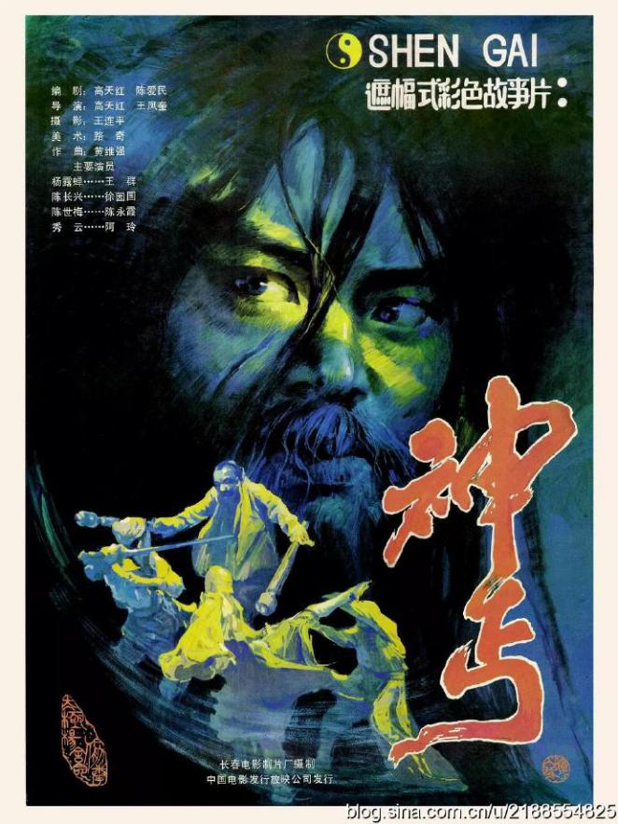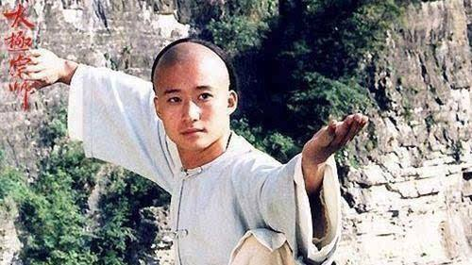

我认为在众多学拳说法中，比较靠谱的一种，是杨露禅早年因为家贫，迫于生计，在广平府（河北省邯郸市）西关大街中药铺“太和堂”中干活。而药店是由陈家沟人陈德瑚所开。恰巧这段时间陈长兴借陈德瑚大宅院中授徒太极。杨露禅常在一旁偷看，用心记下某些招式，无人时便私下练习。后被陈长兴发现，其拳术虽无人手把手传授，却远超同学的陈氏子弟。遂决定摒弃门户之见和江湖禁忌，收杨露禅为徒教授太极拳技。这也就是很多影视作品中提到的“偷拳”情节。

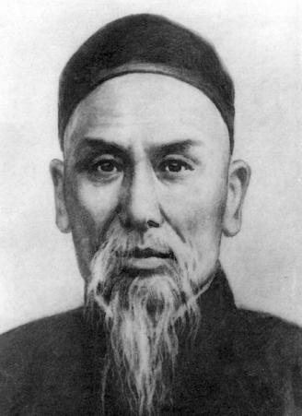

相传杨露禅三下陈家沟，先后18年，跟从陈长兴学习太极拳术。这18年中学了什么，现在已不可考，但绝对不是现在在公园里老年人练习的那种风貌。如今的杨氏太极拳风格的形成还得从杨露禅学成太极拳技之后去往北京说起。杨露禅学成太极后起先是在永年一带传授，后被人推荐去北京授徒。他在北京授拳时，因弟子多为王公大臣及贝勒贵族，因生活奢靡而体弱多病，又不耐艰苦。杨露禅考虑到这些人的[身体素质](https://www.baidu.com/s?wd=%E8%BA%AB%E4%BD%93%E7%B4%A0%E8%B4%A8&tn=SE_PcZhidaonwhc_ngpagmjz&rsv_dl=gh_pc_zhidao" \t "https://zhidao.baidu.com/question/_blank)和保健需要，将陈氏拳中的一些有难度的动作，如跳跃、跌叉、震脚等，改作不跳、不跌、不震，或缩小动作，使姿势较为简单，动作柔和易练，既适合穿长衫、留辫子的人练习。期间较为有名的弟子有王兰亭，全佑等。这里提到这二位原因是，王兰亭将拳教授给了李瑞东（二人以兄弟相称），李瑞东则是现在李派太极拳的创始人。而全佑传人有其子（吴）鉴泉及徒（王）茂斋，也就是吴氏太极拳的创始人。所以后世有不少的太极流派源于杨家。

杨家第二代中有代表的是杨凤侯、杨班侯、杨健侯。凤侯去世较早，未有传人。班侯出手狠辣，有“出手必见红”的说法，授徒亦是如此。健侯宽厚仁慈、秉性温和，杨健侯在继承其父“小架子”的基础上，考虑到从学人的身体条件，着眼健康第一，在露禅小架子招式上，幅度扩大，既保持了技击特点，更适合老年人健康需要，修改成“中架”。在杨式太极拳史上又发展了一步。

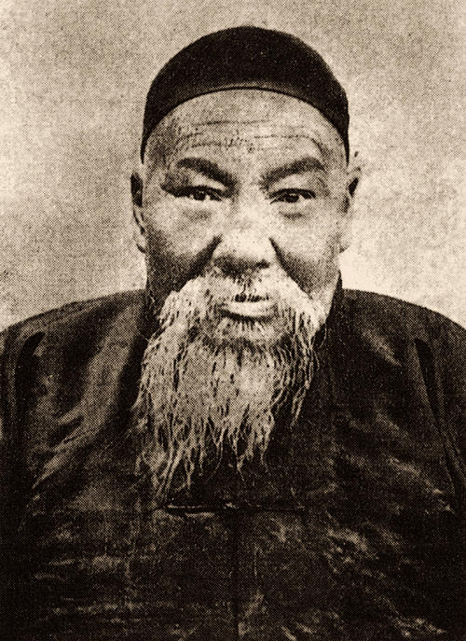

杨家第三代教有名的是健侯公的后人——兆熊（少侯）、兆元、兆清（澄甫）。其中又以澄甫名望较盛。杨氏太极拳也经过杨露禅、杨健侯、杨澄甫三人，确定了现在的模样。杨澄甫在北京、上海、浙江等地都有嫡传弟子，较为有名的有：陈微明、李雅轩、郑曼青、田兆麟、牛春明、崔毅士、董英杰、褚桂亭、武汇川、张钦霖等。至此之后一代又一代的杨氏太极拳弟子将太极拳传遍世界各地。

